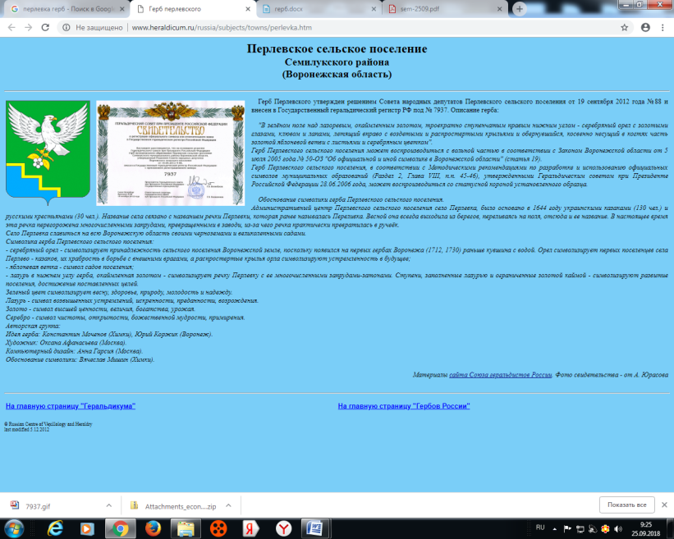

**АДМИНИСТРАЦИЯ**

**ПЕРЛЁВСКОГО СЕЛЬСКОГО ПОСЕЛЕНИЯ**

**СЕМИЛУКСКОГО МУНИЦИПАЛЬНОГО РАЙОНА**

**ВОРОНЕЖСКОЙ ОБЛАСТИ**

396921 Воронежская область, Семилукский район, с. Перлёвка, улица Центральная, 54 тел. (47372) 76-1-68

ПОСТАНОВЛЕНИЕ

От11.11.2024 года № 117

с. Перлёвка

О внесении изменений и дополнений в постановление администрации Перлёвского сельского поселения от 14.11.2023 года № 67 «Об утверждении административного регламента «Установление сервитута (публичного сервитута) в отношении земельного участка, находящегося в муниципальной собственности» на территории Перлёвского сельского поселения Семилукского муниципального района Воронежской области»»

В соответствии с Федеральными законами от 06.10.2003 № 131-ФЗ «Об общих принципах организации местного самоуправления в Российской Федерации», от 27.07.2010 № 210-ФЗ «Об организации предоставления государственных и муниципальных услуг», от 08.07.2024 № 172-ФЗ «О внесении изменений в статьи 2 и 5 Федерального закона «Об организации предоставления государственных и муниципальных услуг», от 08.06.2020 № 168-ФЗ «О едином федеральном информационном регистре, содержащем сведения о населении Российской Федерации» Уставом Перлёвского сельского поселения Семилукского муниципального района Воронежской области администрация Перлёвского сельского поселения Семилукского муниципального района Воронежской

ПОСТАНОВЛЯЕТ:

1. Внести в постановление администрации Перлёвского сельского поселения от 14.11.2023 года № 67 «Об утверждении административного регламента «Установление сервитута (публичного сервитута) в отношении земельного участка, находящегося в муниципальной собственности» на территории Перлёвского сельского поселения Семилукского муниципального района Воронежской области»» следующие изменения и дополнения:

1.1. пункт 6 дополнить новым подпунктом 6.7 следующего содержания:

«6.7. При получении результатов предоставления Муниципальной услуги в отношении несовершеннолетнего законным представителем несовершеннолетнего, являющимся заявителем, реализация права на получение результатов предоставления Муниципальной услуги в отношении несовершеннолетнего, оформленных в форме документа на бумажном носителе, может осуществляться законным представителем несовершеннолетнего, не являющимся заявителем. В этом случае заявитель, являющийся законным представителем несовершеннолетнего, в момент подачи заявления о предоставлении Муниципальной услуги указывает фамилию, имя, отчество (при наличии), сведения о документе, удостоверяющем личность другого законного представителя несовершеннолетнего, уполномоченного на получение результатов предоставления соответствующей услуги в отношении несовершеннолетнего.

Результаты предоставления Муниципальной услуги в отношении несовершеннолетнего, оформленные в форме документа на бумажном носителе, не могут быть предоставлены другому законному представителю несовершеннолетнего в случае, если заявитель в момент подачи заявления о предоставлении Муниципальной услуги выразил письменно желание получить запрашиваемые результаты предоставления Муниципальной услуги в отношении несовершеннолетнего лично.

Результат предоставления Муниципальной услуги в отношении несовершеннолетнего, оформленный в форме документа на бумажном носителе, предоставляется законному представителю несовершеннолетнего, не являющемуся заявителем, лично в Администрации (в МФЦ) либо направляется почтовым отправлением в сроки, установленные подпунктами 23.4.2, 23.4.3 пункта 23.4, пунктами 24.4, 25.4 раздела III настоящего Административного регламента.»;

1.2. подпункт 23.2.5 дополнить новым абзацем следующего содержания:

«Сведения из Федерального регистра сведений о населении о физических лицах – Заявителе, представителе Заявителя, необходимые для предоставления Муниципальной услуги и указанные в части 2 статьи 7 Федерального закона от 8 июня 2020 № 168-ФЗ «О едином федеральном информационном регистре, содержащем сведения о населении Российской Федерации», запрашиваются и представляются в порядке, установленном [статьей 11](https://login.consultant.ru/link/?req=doc&base=LAW&n=422093&dst=100161) указанного Федерального закона.».

1.3. В пункте 37, пункте 39 Раздела IV слово «департамент» заменить словом «министерство».

2. Настоящее постановление вступает в силу со дня его официального обнаодования.

3. Контроль за исполнением настоящего постановления оставляю за собой.

|  |  |  |
| --- | --- | --- |
| Глава администрации  Перлёвского сельского поселения |  | Д. А. Проскуряков |